**Lab 2 – Pipeline 을 이용한 원격 DB 의 데이터 LOAD(ADF 방식)**

# Exercise 1

이번 작업에서는 Oracle Server VM에 있는 Transaction Table(OLTP Data)을 Pipeline 을 통해 Migration 합니다.

1. **개발 Hub** 탭에서 **06_CreateTransactionTable** 스크립트를 실행하여 테이블을 생성 합니다.

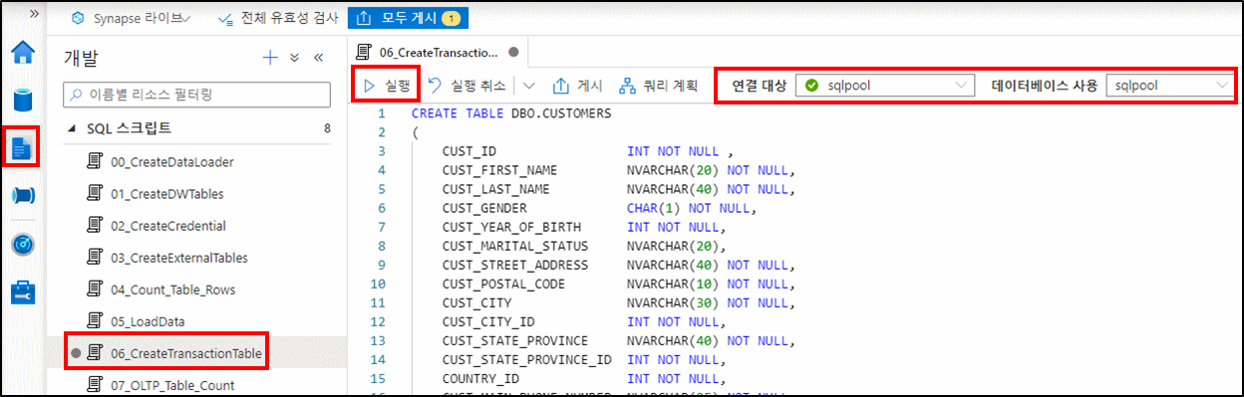

1. **통합 Hub** 탭으로 이동하여 **+** 를 누른 후 **파이프라인**을 선택합니다.

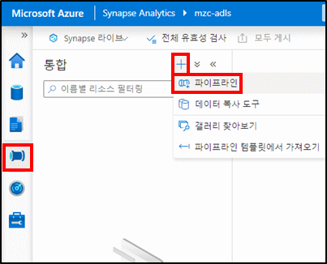

1. PipeLine 속성의 이름을 **Initial_copy** 로 입력합니다.

**이동 및 변환** 탭에서 **데이터 복사** 항목을 캔버스 중앙으로 Drag & Drop 하여 놓아줍니다.

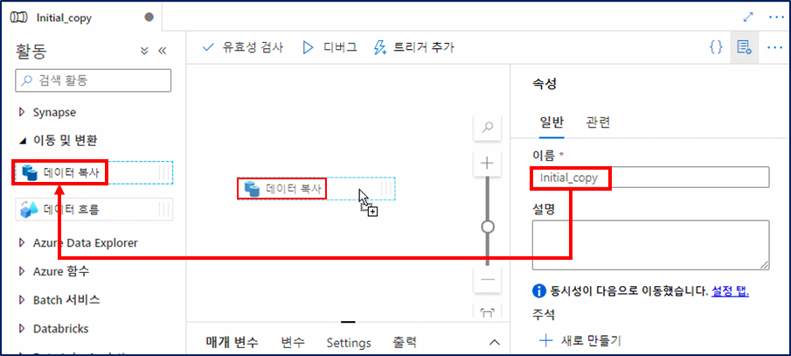

1. 데이터 복사를 선택 후 하단의 일반 탭은 변경 내용 없이 소스 탭으로 이동합니다.

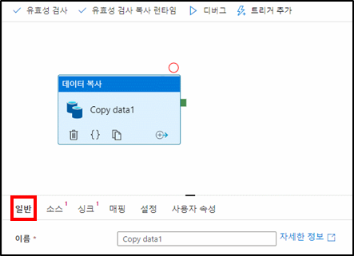

1. 원본 테이블(Oracle Server VM)에 접근하기 위한 **데이터 세트**를 만드는 과정 입니다. **소스** 탭의 원본 데이터 세트 항목에서 새로 만들기를 선택합니다.

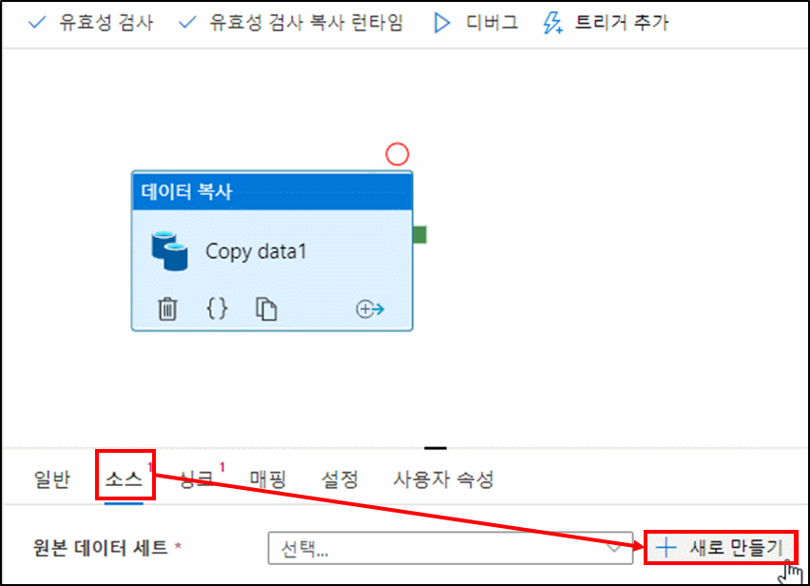

1. **Oracle** 을 선택 후 **계속** 을 누릅니다.

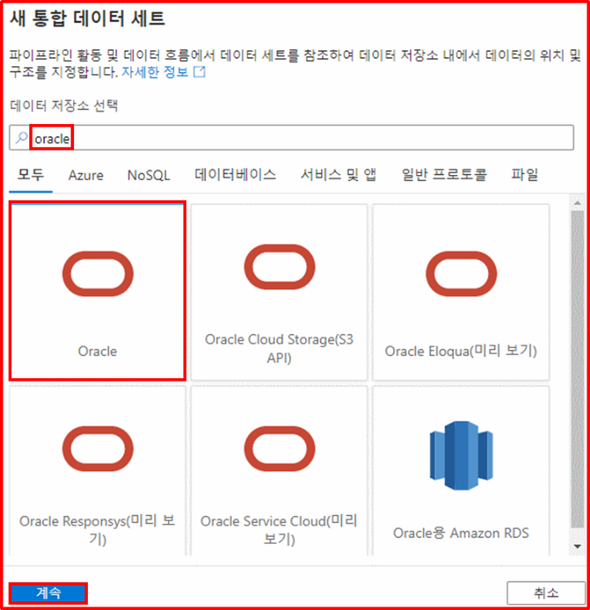

1. 속성의 이름을 **Connect_OracleTable** 로 입력하고 연결된 서비스에서 **새로 만들기**를 선택합니다..

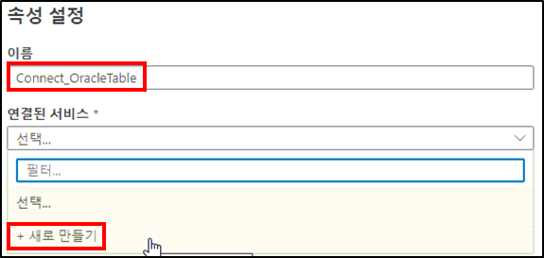

1. 새 연결된 서비스에서 각 항목을 아래와 같이 기입 후 **연결 테스트**를 하여 **연결 성공**이 된 것을 확인 후 **만들기**를 누릅니다.

|  |  |
| --- | --- |
| 항목 | 값 |
| 이름 | Oracle_server |
| 호스트 | 20.196.197.163 |
| 포트 | 1521 |
| 연결 형식 | Oracle SID |
| SID | orcl |
| 사용자 이름 | scott |
| 암호 | oracle |

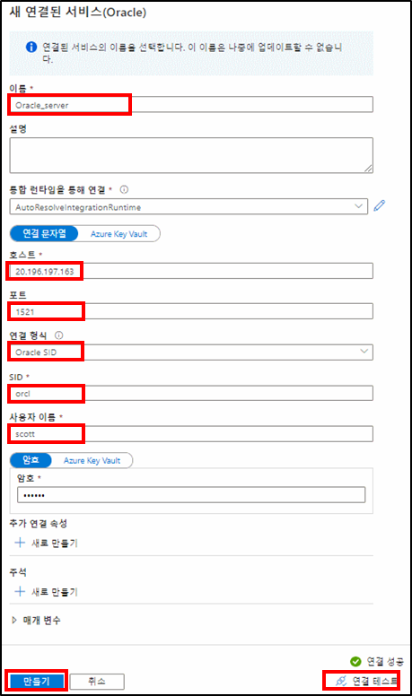

1. 다시 속성 설정으로 돌아와서 **테이블 이름**을 **SCOTT.CUSTOMERS** 를 선택하거나 입력 후 **확인**을 누릅니다. 이것으로 소스 테이블(Oracle Server VM에 있는 Transaction Table)에 접속하기 위한 설정을 마쳤습니다.

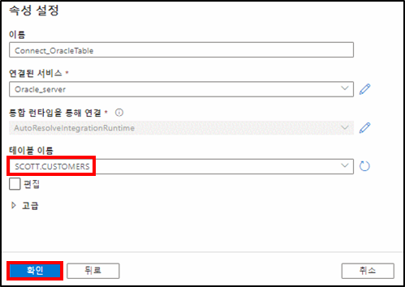

1. 이제 소스 테이블을 **LOAD** 하기 위한 Synapse dedicated SQLPOOL 내 **SYNC 테이블 데이터 셋**을 설정해야 합니다. **싱크** 탭의 싱크 데이터 세트 항목에서 **새로 만들기**를 선택합니다.

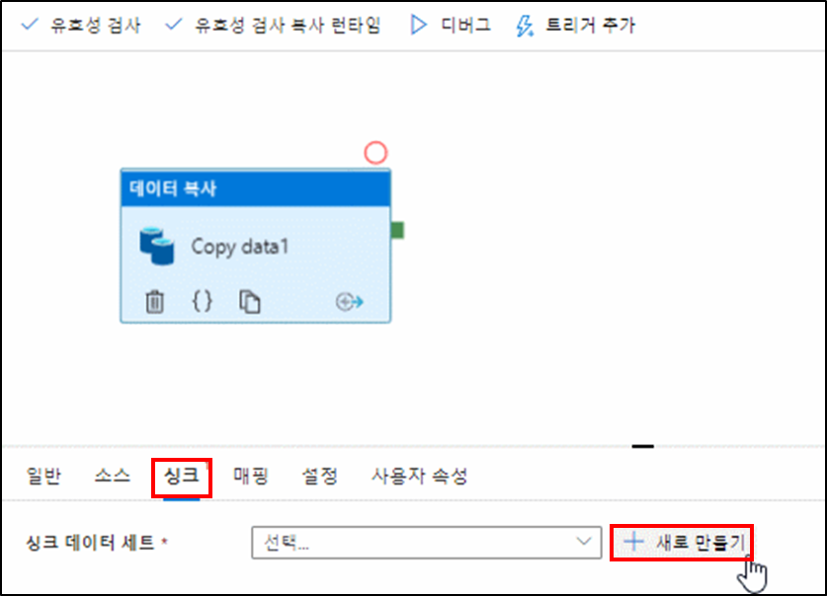

1. 새 통합 데이터 세트 에서 데이터 저장소 선택을 Azure Synapse 전용 SQL 풀을 선택하고 계속을 누릅니다.

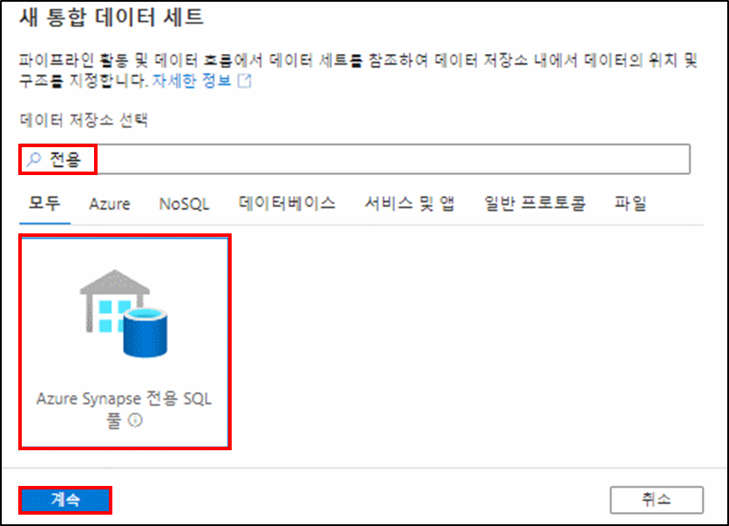

1. 속성 설정에서 속성 이름을 **Connect_SqlPoolTable** 로 입력하고 SQL 풀은 미리 생성해 놓은 **sqlpool** 을 선택하고 테이블 이름은 **dbo.CUSTOMERS** 를 선택합니다.

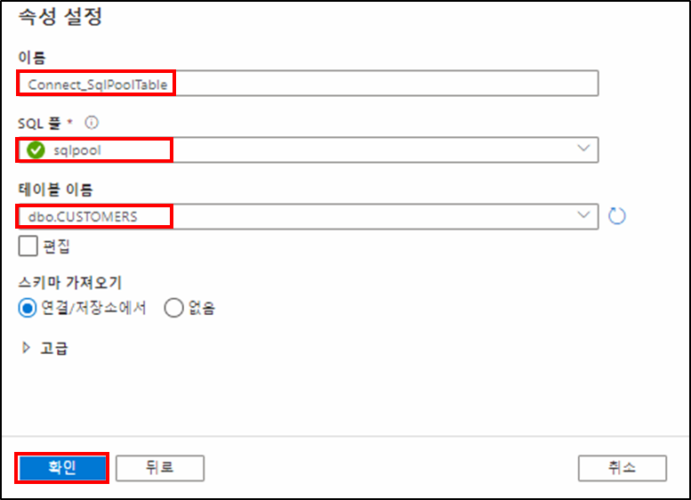

1. 싱크 데이터 세트 생성 했습니다. 추가로 싱크 탭에서 복사 방법을 **대량 삽입**을 선택하고 설정 탭으로 이동합니다.

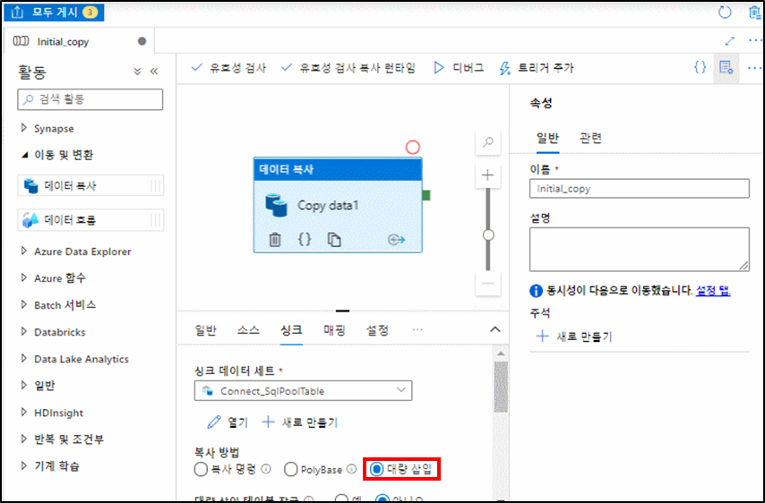

1. 설정 탭에서 스테이징 사용을 **Check** 하고 **새로 만들기**를 누릅니다.

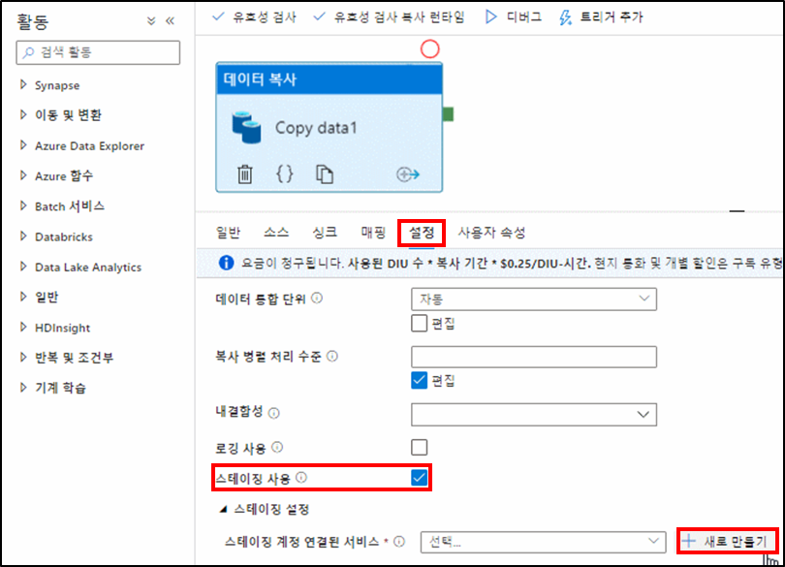

1. 새 연결된 서비스의 의 각 항목을 아래와 같이 기입, 선택합니다.

|  |  |
| --- | --- |
| 항목 | 값 |
| 이름 | StagingBlob |
| 형식 | Azure Blob Storage |
| Azure 구독 | 개인 구독 선택 |
| 스토리지 계정 이름 | 개인별 생성한 Storage Account 선택 |

각 항목을 적절히 입력, 선택 후 **연결테스트**를 수행하여 연결 성공이 된 것을 확인하고 **만들기**를 누릅니다.

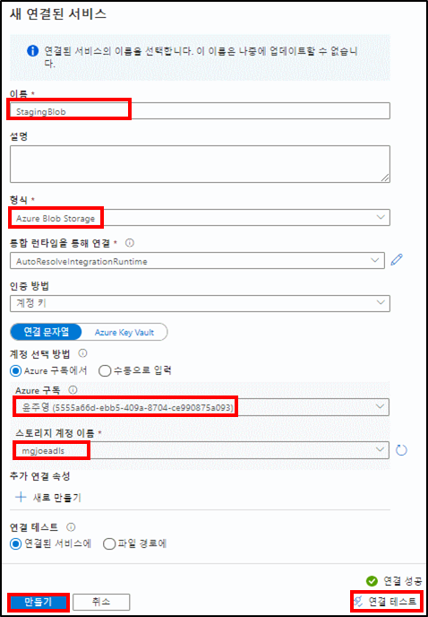

1. 마지막으로 작업이 수행될 스테이징에 사용할 스토리지 경로를 지정합니다.

스토리지 경로 항목에서 **찾아보기**를 누릅니다.

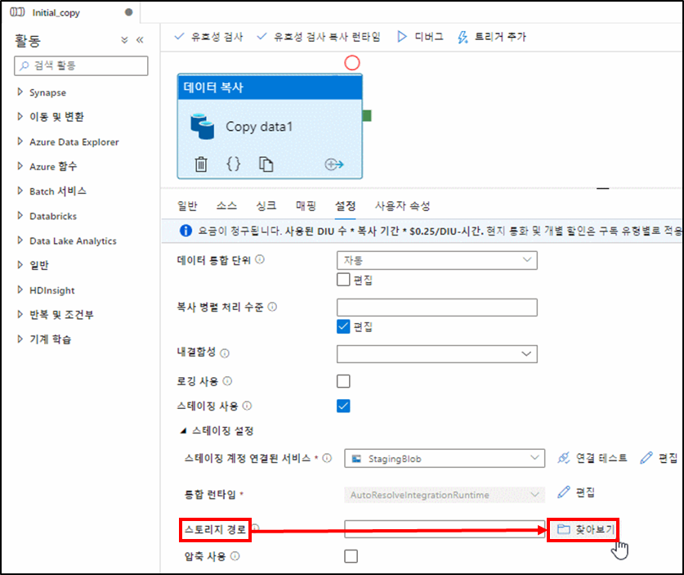

1. 폴더 선택에서 **stage**를 선택 후 **확인**을 누릅니다.

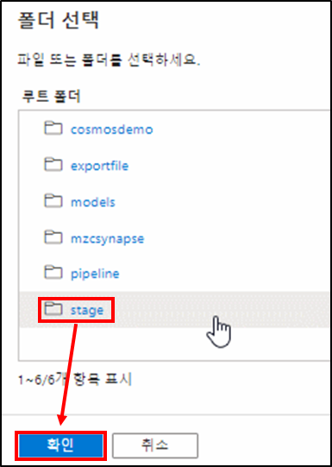

1. 설정 탭에서 모든 설정을 마쳤습니다. 새로 생성된 항목들(파이프 라인, 데이터 세트)을 **모두 게시**하여 반영합니다.

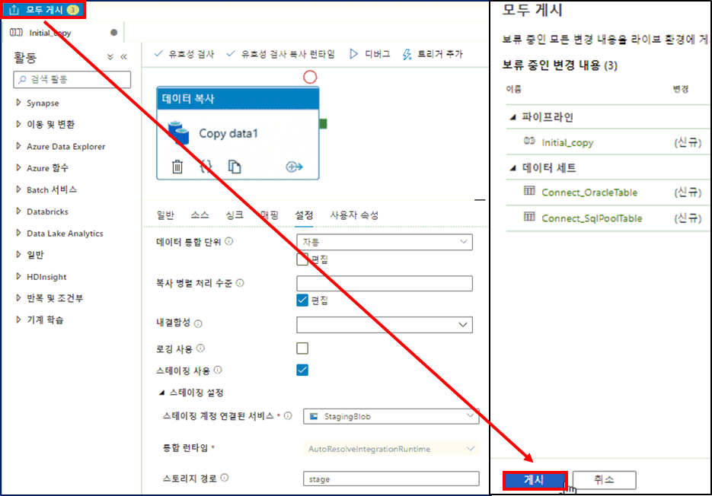

1. 게시 완료되면, 트리거를 실행하여 파이프 라인을 실행 합니다.

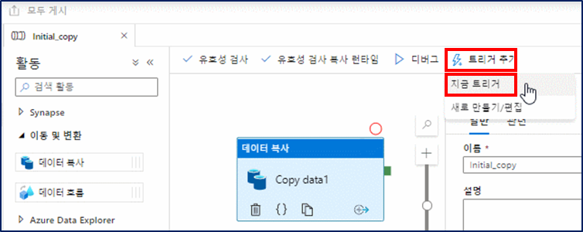

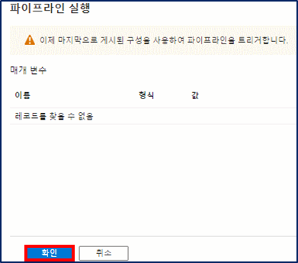

1. 실행중인 파이프 라인을 모니터합니다. **모니터 Hub** 탭에서 **파이프라인 실행** 항목을 선택한 후 **Initial_copy**를 선택합니다.

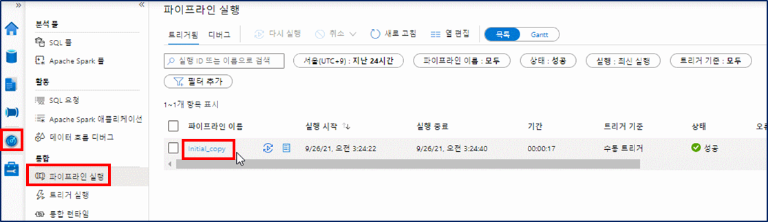

1. 파이프 라인에서 생성했던 작업 이름 Copy data1 항목에서 **자세히(안경 이미지) 아이콘**을 클릭합니다

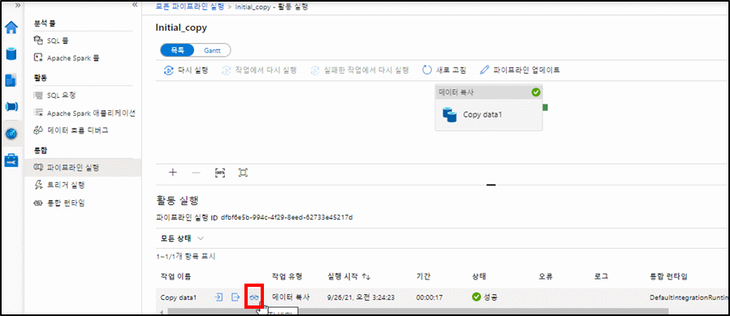

1. 파이프 라인이 수행된 프로세스와 내용을 확인 할 수 있습니다.

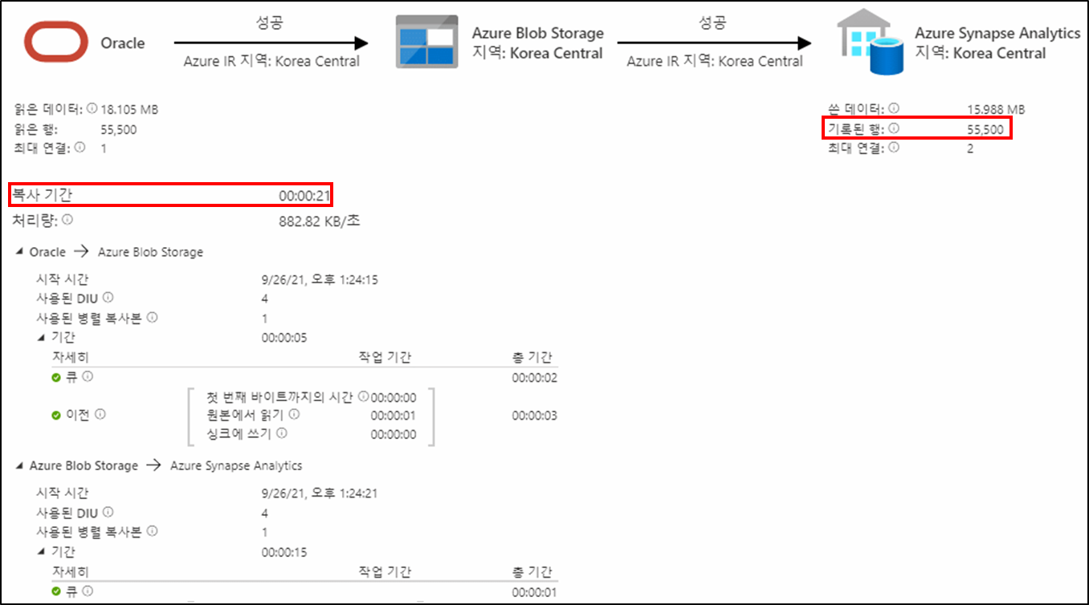

1. 마지막으로 개발 Hub 로 돌아와서 **07_OLTP_Table_Count** 스크립트를 수행하여 결과 건 수를 확인합니다.

